PARCOURS 1 : ARGUMENTER ET CONVAINCRE

« L’opinion des gens ne m’intéresse pas du tout. La mienne non plus tant qu’elle est une opinion. Ce qui m’intéresse, ce sont les arguments. »

(Raphaël Enthoven, philosophe français, XXIe s.)

Séquence 1 : Pourquoi apprendre à disserter ? Utilité d’un exercice décrié…

En mars 2000, un projet de loi aurait envisagé la disparition pure et simple de la dissertation dans les programmes scolaires français, et en particulier lors des épreuves du Bac. Voici la réaction d’un écrivain face à cette perspective (Le Figaro littéraire, jeudi 23/3/2000).

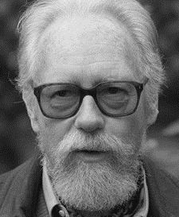

François Nourissier, écrivain français, prix Goncourt et membre de l’Académie Goncourt, 1927-2011.

- Thèse ? …………………………………………

- Argument principal ? …………………………………………………………………
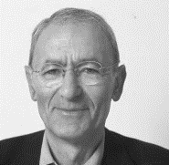

Serge Koster, écrivain et professeur de lettres, 1940.

- Thèse ? …………………………………………

- Argument principal ? …………………………………………………………
POL, Charles, Précis d’argumentation, Averbode, p.3-4

Séquence 2 : Révisions de 5e

  - Définitions

- Argumentation : art d’employer, d’opposer des arguments dans une discussion.
- Argument : raisonnement destiné à prouver et appuyer une thèse.
- Thèse : toute opinion, prise de position défendue par un / des argument(s). On distinguera 3 types principaux d’opinions dans un plan dialectique : la thèse, l’anti thèse et le moyen terme (synthèse).
- Thème : sujet sur lequel porte l’argumentation
- Illustration d’un argument
- Par un fait avéré (statistiques, faits d’actualité, …)
- Par un exemple (domaine dans lequel s’exerce l’argument. Ex : sport, école, …)
- Par une citation (argument d’autorité : recours aux propos d’une personne illustre, reconnue dans un domaine précis pour appuyer l’argument).

  - Les différents connecteurs logiques (à utiliser de manière pertinente et variée)

Dans les propositions suivantes, indique quelle relation logique est exprimée par les groupes de mots en gras. Aide-toi du tableau ci-dessous.
Indique un autre connecteur que tu pourrais utiliser sans changer le sens.

- Pour avoir oublié son cahier à la maison, l’élève a été mis en retenue.
- Malgré ses résolutions, je doute qu’il parvienne à la sagesse.
- Il est fatigué, c’est pourquoi il doit se reposer.
- Bien qu’il y ait du verglas, je prends ma voiture pour aller travailler.
- Je ne sors pas car il fait trop chaud.
- En dépit de ta méchanceté, je t’ai invité à mon anniversaire.
- Vu que tu as été sage, je t’ai acheté un cadeau.
- Ton ordinateur est ancien : achète donc un appareil plus performant.
- Tu n’as pas fait ton travail. En outre, tu te permets de bavarder.
- Comme tu manges en parlant, tu t’étouffes.
- Je me lève tôt pour profiter de ma journée.
- Etant donné qu’il nous reste du temps, je propose que nous revoyions ce chapitre.

Nuance | Connecteurs logiques
CAUSE | Comme, parce que, car, en effet, puisque, étant donné que, attendu que, vu que...
CONSEQUENCE | Au point que, de façon que, de sorte que, si bien que, donc, en conséquence, par conséquent, dès lors, ainsi, voilà pourquoi…
MANIERE | Au fur et à mesure que, de manière que, de façon que, de même que, sans que, comme, …
ADDITION | D’abord…ensuite, et, enfin, de plus, de surcroît, d’un côté…de l’autre côté, en outre, ensuite, or, quant à, à cet égard, pour ce qui est de, on peut aussi penser, d’ailleurs, …
BUT | Afin que, pour que, de crainte que, de peur que, dans le but que, …
OPPOSITION | Bien que, or, malgré (+ nom ou + le fait que + subj. ou ind.), quoique, encore que, pour peu que, au contraire, en revanche, mais, tandis que, à l’inverse, d’un côté… de l’autre côté, alors que (pas « or que » !), …
CONDITION | Si, pour peu que, soit que, à moins que, supposé que, pourvu que, …
CONCESSION /  RESTRICTION | Pourtant, néanmoins, même si, cela dit, malgré (+ nom ou + le fait que + subj. ou ind.), certes, bien que, encore que, quelque + adj. + que, en dépit de, cependant, …
RAPPEL / REPRISE | On l’a vu, comme dit précédemment, nous l’avons vu, comme on sait, comme on l’a dit, pour rappel, …
INTRODUCTION D’UNE CITATION | Selon X, comme l’a dit X, pour reprendre les paroles de X, comme le note, l’affirme, le soutient X, si l’on se réfère à X, « … » disait X, si l’on en croit ce que dit X, …  On introduit toujours une citation par une phrase (sujet + verbe !!)  Ex : « C’est la vie qui nous apprend, et non l’école » (Sénèque, auteur latin).  T= L'expérience quotidienne nous apprend énormément.  AT= Cependant, on ne peut nier que l’école est un également un lieu d’apprentissage important.
CONCLUSION | Ainsi, finalement, enfin, en conclusion, pour conclure, bref, en définitive,…
Relie ces phrases par des connecteurs.

- Il est interdit de brûler un feu rouge / Un gendarme a vu M. Marc brûler un feu rouge / Il lui a dressé un procès-verbal.
- Le vainqueur reçoit une coupe. / Sébastien a remporté la course. /Sébastien a gagné la compétition.
- Cet oiseau possède une crête./ Tous les gallinacés ont une crête. / Ce volatile est un gallinacé.
- Il fait très beau. / Nous n’allons pas à la plage.
- Nous ne pourrons pas faire de courses. / Les magasins sont fermés.
- Il n’y a pas que les entreprises qui puissent contribuer à la disparition des problèmes d’environnement. / Les particuliers peuvent contribuer aussi. / Le tri des déchets ménagers est une solution parmi d’autres.
- J’ai persévéré. / Il était difficile d’approcher ces chèvres.
- Travailler est utile. / Pour garder la santé. / Pour ne pas s’embêter.
- J’essayai de nager jusqu’à la rive. / Un tronc d’arbre dans l’eau me bloqua. / Je fis demi-tour.
- Ses parents lui manqueront. / Chloé veut parler parfaitement l’anglais. / Elle fera une année d’études à Oxford.

  - Les différents types de preuves

Type de preuve | Explication | Exemple
VALEUR |  | La sécurité routière est essentielle : c’est un garant du respect des droits de chacun, qu’il soit piéton, automobiliste ou cycliste, …  C’est aussi une règle primordiale du « vivre ensemble ».
EXEMPLE |  | La sécurité routière n’est pas toujours respectée. Témoins, cette année encore, les nombreux procès-verbaux pour excès de vitesse.
AUTORITÉ | Utiliser le prestige d’une personne, d’une institution, de chiffres, de faits historiques qui font autorité…
INTERPELLATION | Donner du poids à une opinion en mettant en cause directement l’interlocuteur.
COMPARAISON | Comparer deux situations pour faire valoir que ce qui s’applique à l’une doit s’appliquer à l’autre.
DÉFINITION |  | Le bonheur est, selon le Larousse, « un état de complète plénitude, de satisfaction. »
CONTRE ARGUMENT  ABSURDE  IRONIE | Prouver la véracité de ses opinions en démontrant que le contraire est faux.  Pousser une théorie à l’extrême afin de montrer qu’elle est absurde. | Ne pas attacher sa ceinture de sécurité ? Une mort certaine en cas de choc…  Rouler sans ceinture ? C’est s’assurer d’une sécurité sans faille. Mais alors, n’oublions pas aussi de téléphoner au volant et sans oreillette, bien sûr !

Quels types de preuves utilisent ces images/ textes argumentatifs ? Justifie ton choix.

« La banane, la nature lui a tout donné »

« Chaque élan populaire a marqué la reprise du combat pour l’abolition de la peine de mort. La révolution de 1830 par exemple, a fait reculer considérablement la pratique de la peine capitale. » (Libération, 18/09/1981).

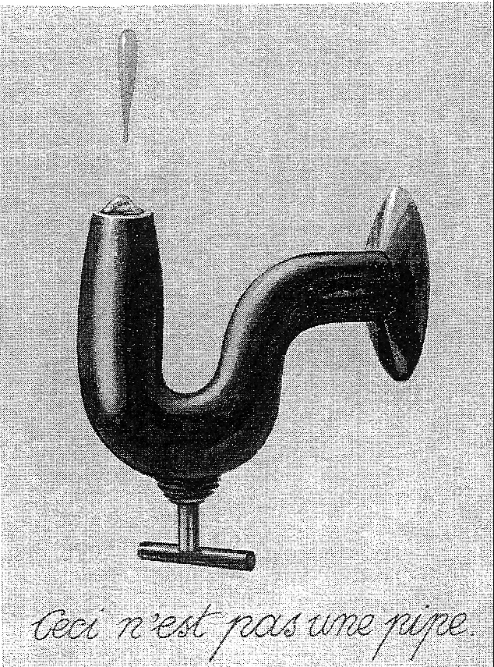
« L’eau c’est la vie.
Ceci n’est pas une pipe »

« Mon t-shirt, même sale, il reste propre.
Des femmes et des hommes ont produit
mon t-shirt dans de bonnes conditions de travail. »

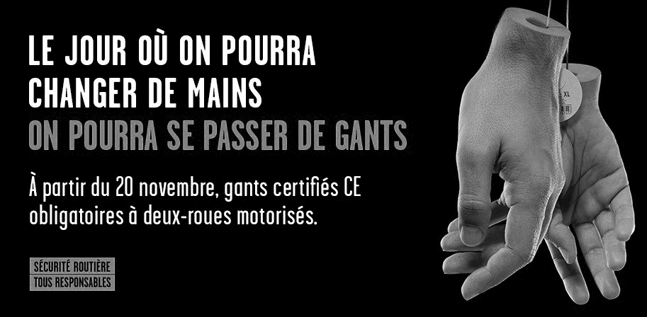
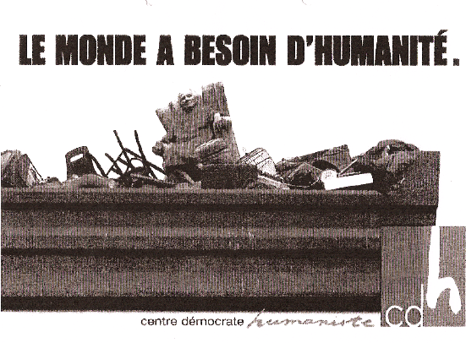

« Partout où triomphent la dictature et le mépris des droits de l’homme, la peine de mort est inscrite sans contestation dans les lois et pratiquée sans merci (…) partout où la liberté fait défaut, l’État s’arroge le droit de mort sur ses sujets. » (Libération).

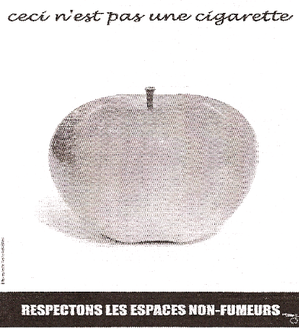
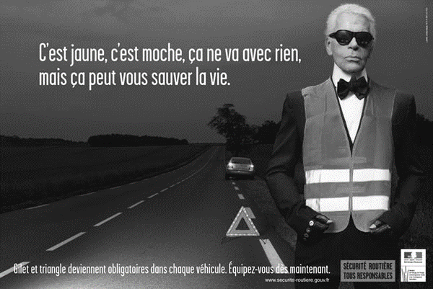

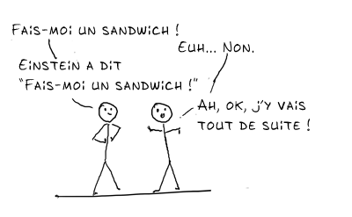
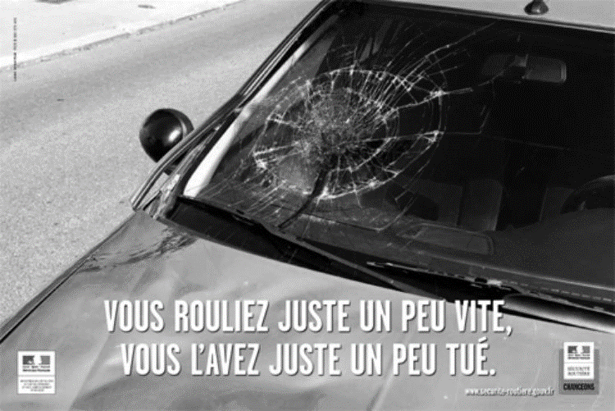

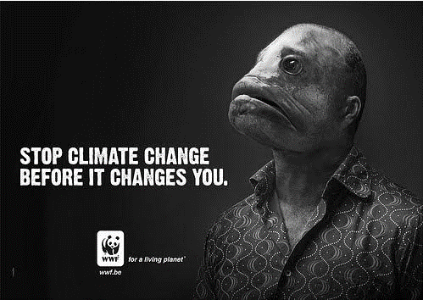
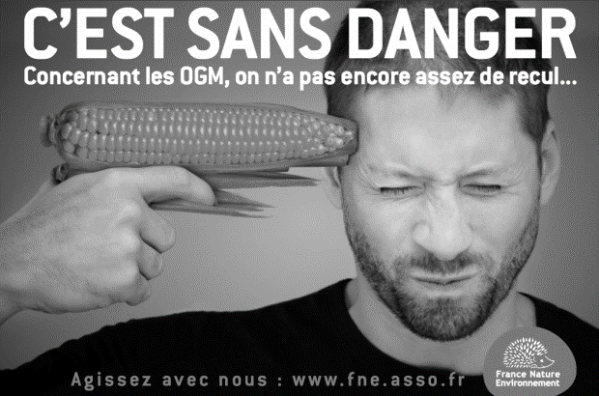

INTERROGATION PRELIMINAIRE le ……………… sur la matière de 5e.

Etre capable de :
définir les termes ci-dessus,
définir et repérer les différents types de preuves (valeur, exemple, autorité, interpellation, comparaison, définition, contre argument, hypothèse et ironie) dans un texte,
repérer et résumer en une phrase les arguments développés dans un texte,
repérer les différentes parties d’un texte argumentatif (introduction, développement, conclusion),
distinguer arguments et illustrations (exemples, faits, citations),
relier des idées grâce à des connecteurs logiques variés (voir ci-dessus).
Suite à cette interrogation, je dois faire (à entourer si nécessaire) :

- des exercices supplémentaires en fin de syllabus, p. ………
- attention à : …………………………………………………………………………………………………………………………………

Séquence 3 : Vous avez dit « dissertation » ?

D’après Voltaire, il s’agit d’un « examen critique et détaillé, mais assez bref, d’une question précise d’histoire, de philosophie, de religion, etc. »

Notre définition de la dissertation à compléter : ………………………………………………………………………………………

  - La dissertation : méthode de travail

- Comprendre la citation de départ et la reformuler

Il est important de décortiquer le sens précis (un mot peut être polysémique) et l’impact de chaque mot. Pour cela, un dictionnaire peut s’avérer utile et même donner des idées.
Il est utile également de repérer d’éventuelles figures de style présentes dans la phrase : l’auteur a-t-il voulu opposer deux notions ? Insiste-t-il sur un concept en particulier ? Utilise-t-il l’ironie ? la métaphore ?

Ex : « L’expérience est une école dont les leçons coûtent cher. »
Expérience ? - d’une personne âgée ?
- d’une personne savante ?
- d’un métier ?
- de la vie quotidienne ?
Ecole ? - dans le sens habituel ?
- école de la vie ?
Coûter cher ? - financièrement ?
- en matière d’échecs personnels ?

Notre reformulation : ………………………………………………………………………………………………………………………………………
Ex 2 : « La prise de position d’un homme devant la peine de mort est pour moi un test absolu de son niveau de civilisation. » (Maurice Chapelan, journaliste et grammairien français, XXe s.)

Notre reformulation : ………………………………………………………………………………………………………………………………………

Reformule dans tes propres mots ces citations d’auteur.

- « Notre plus grande gloire n’est pas de ne jamais tomber, mais de nous relever chaque fois que nous tombons. » (Confucius, philosophe chinois, Ve s. av. JC)

- « Gardez caché le bien que vous faites aux autres, mais parlez du bien qui vous est fait. » (Ali, premier imam shiite, VIIe s. ap. JC)

- « Pour atteindre le centre de la cible, il faut viser un peu au-dessus. Chaque flèche est soumise à l’attraction terrestre. » (Henry Wadworth, poète américain, XIXe s.)

- « L’humour est enfant de nos haines. » (Jacques Prévert, poète français, XXe s.)

- « Aucun flocon de neige ne se sent jamais responsable de l’avalanche. » (Voltaire, écrivain français, XVIIIe s.)

- « On ne trouve pas les perles sur le rivage. Si vous désirez en trouver une, vous devez plonger. » (Proverbe chinois)

- « Si vos pieds sont fermement posés sur le sol, vous garderez toujours l’équilibre. » (Lao Tseu, philosophe chinois, Ve s. av. JC)

- « Ecoute les autres, sinon ta langue te rendra sourd. » (Proverbe des Indiens d’Amérique)

- « C’est au plus profond de l’hiver que j’ai fini par découvrir en moi un été invincible. » (Albert Camus, écrivain français, XXe s.)

- « Le monde ne nous a pas été légué par nos parents, il nous est prêté par nos enfants. » (Proverbe africain)

- « Le voyageur voit ce qu’il voit, le touriste voit ce qu’il est venu voir. » (G.K. Chesteron, écrivain et chroniqueur anglais, début XXe s.)

- « La raison du plus fort est toujours la meilleure » (La Fontaine, fabuliste, XVIIe s.)

- « L’imprimerie a permis au peuple de lire ; internet va lui permettre d’écrire. » (Benjamin Bayart, expert en télécommunication, 2009).

- « Mieux vaut une tête bien faite qu’une tête bien pleine. » (Montaigne)

Résume le thème en mots-clés

- « C’est la volonté qui créera l’harmonie intérieure de votre âme. » (Aristide Quillet, encyclopédiste français, XXe s.)

- « Un enfant, ce monstre que les adultes fabriquent avec leurs regrets. » (Jean-Paul Sartre, philosophe français, XXe s.)

- « L'éducation ne fait que développer les qualités que nous a données la nature. » (Nicolas Massias, philosophe français, XIXe s.)

- « L’humour n’est qu’un moyen de se défendre contre l’univers. » (Mel Brooks, cinéaste américain, XXe s.)

- « L’éducation ne consiste pas à gaver, mais à donner faim. » (Michel Tardy, professeur de psychopédagogie français).

- Créer un brouillon du développement (voir également fiche-outil)

Le développement est la 2e grande partie de la dissertation. Mais il est préférable de s’attaquer au développement (sous forme de squelette, puis sous forme de texte) avant de passer à l’introduction et à la conclusion, car comment pourrais-tu résumer les idées de ton développement dans l’introduction si tu ne sais pas encore de quoi tu vas parler dans le corps de ton texte ? De même, comment pourrais-tu résumer la T/ AT / MT dans la conclusion si ces 3 parties ne sont pas encore claires ?

Dans le développement, nous exercerons le plan dialectique (T/AT/MT) :

- Thèse (T) : on y défend l’avis de l’auteur de la citation… même si on n’est pas d’accord avec lui ! On commence donc obligatoirement par cet avis, en reformulant la citation donnée, pour montrer qu’on l’a comprise… c’est en effet sur cette phrase que se base toute la dissertation !

- Antithèse (AT) : l’avis contraire à celui de l’auteur de la citation. On nuance pour éviter de contredire totalement la thèse : « D’autres personnes pensent le contraire… », « On peut également penser que… », …
Dans certains cas, il est utile de diviser la citation en 2.

Ex : « C’est la vie qui nous apprend, et non l’école » (Sénèque, auteur latin).

T= L'expérience quotidienne nous apprend énormément.
AT= Cependant, on ne peut nier que l’école est un également un lieu d’apprentissage important.

Ex. à éviter : T = « La peine de mort est impossible à défendre (…) »
AT = : « La peine de mort est justifiée (…) »

Pour nuancer ses propos, une petite phrase suffit !

Ex corrigé : T = « La peine de mort est impossible à défendre. »
AT = « Mais on ne peut nier que certaines personnes défendent l’avis contraire, c’est-à-dire que, dans notre société, la peine de mort est justifiée.

Nuance l’AT pour éviter la contradiction avec la T.

Citation de départ : « Devenir adulte, ce n’est pas vieillir, c’est avoir une réflexion. »

T : Devenir adulte est lié à la maturité et non à l’âge.
AT : Devenir adulte est lié à l’âge et non pas à la maturité.
………………………………………………………………………………………………………………………………………………………………………………

- Moyen terme (MT) : normalement appelé « synthèse ». Nous préférerons « moyen terme » car il ne s’agit en rien d’un résumé. En effet, il faut absolument y introduire une idée nouvelle alors qu’une synthèse reprend des idées déjà citées.
Il s’agit donc d’un dépassement de la contradiction thèse – antithèse sous la forme d’une 3e thèse. Par exemple :

- une vérité nuancée (tout n’est pas blanc ni noir, il existe de nombreux contrastes).

Ex : Le compromis serait peut-être de prévoir la peine de mort dans des cas très précis et lorsque la culpabilité est assurée avec certitude.

- une explication de la contradiction, la raison pour laquelle ce débat crée des opinions si tranchées.

Ex : Il est difficile de mettre d’accord les défenseurs et les détracteurs de la peine de mort (rappel de la T et de l’AT) car la violence et la vengeance sont profondément inscrites dans l’ADN de l’être humain.

- de solutions pour éviter l’affrontement pour/ contre

Ex : Les droits de l’homme primant sur le désir naturel de vengeance, il est important que les États légifèrent et interdisent la peine de mort.

Choisis deux phrases et rédiges-en le plan dialectique (T/AT/MT). N’oublie pas de préciser également le thème.

- « En marchant, mangeant et travaillant, soyez là où vous êtes. Sinon vous manquerez la plus grande part de votre vie. » (Bouddha, chef spirituel indien, Ve-Ve s. av. JC)

- « Ne limitez pas l’expérience de votre enfant à la vôtre, car il est d’une autre époque. » (Proverbe rabbinique)

- « Dans la mesure où l’amour est union, il ne souffre pas des distances. » (Sœur Juana Inés de la Cruz, XVIIe s.)

- « Vivre sans avoir tout ce qu’on désire est une condition indispensable du bonheur. » (Bertrand Russell, philosophe britannique, XIXe s.)

- « Le mariage doit incessamment combattre un monstre qui dévore tout : l'habitude. » (À élargir au couple en général) (Honoré de Balzac, écrivain français, XIXe s.)

- « Le savant n'est pas l'homme qui fournit les vraies réponses, c'est celui qui pose les vraies questions. » (Claude Lévi-Strauss, anthropologue français, XXe s.)

- « Rien n’est aussi dangereux que la certitude d’avoir toujours raison. » (F. Jacob, biologiste français, XXe s.)

- « Le grade confère autorité et non supériorité. » (Jean-Paul Sartre, philosophe français, XXe)

- « S’il ne fallait retenir qu'une vertu des technologies de l’information et de la communication ce serait celle-ci : la possibilité d’offrir à chacun une tribune, un espace de liberté, d’expression. » (André Santini, juriste et homme politique français, XXe s.)

- Rechercher des illustrations : faits et citations (à domicile)

Pour approfondir le thème, il est alors nécessaire de rassembler un maximum :
- de citations
- de faits historiques ou d’actualité
- des statistiques.

- Un fait (statistique, fait divers, d’actualité, …) est avéré s’il comporte une date (quand ?), un lieu (où ?), une source (un site internet, un journal,…)
avec éventuellement une explication de ce qu’est ce site : forum de psychologie, blog d’avocat,…)

Une idée est toujours contestable, un fait (précis !) est incontestable !

- Une citation est correcte lorsqu’elle comporte un auteur et une explication rapide de qui il est (métier + origine + siècle). Cela permettra à ton lecteur de juger s’il s’agit d’un argument d’autorité ou non.

Si l’auteur est anonyme, tu préciseras : « d’après un internaute sur le forum X », « d’après le proverbe chinois »,… mais tu les éviteras un maximum !

Voici à quoi doit ressembler la feuille de recherches que tu auras à ta disposition lors de l’exercice/ l’examen :

Thème : la vie à la ville (2 faces A 4 d’illustrations maximum)

Mots-clés à entrer dans un moteur de recherche : ………………………………………………………………………………………………………………………………………………………………………….

- Tableau d’arguments (résumés !)

- plus de magasins  - plus de rencontres possibles  - plus de possibilité d’aide de la part des voisins en cas d’urgence. | - déplacements presque uniquement en voiture  - plus de bruit  - plus de pollution ( ?)

- Illustrations (citations, faits) « en faveur » (thèse)

- Illustrations (citations, faits) « en défaveur » (anti thèse)

4) Illustrations (citations, faits) « neutres » (moyen terme)

- Rédiger l’introduction

Il s’agit de la 1e grande partie de la dissertation. Elle doit contenir 4 éléments :

- « l’accroche » : pour susciter l’attention du lecteur, on utilise un exemple de l’actualité qui concerne le thème, on situe le contexte historique ou culturel de la citation,…

Ex : éviter les introductions du type : « de tous temps, les hommes se sont posé la question… » car elle donne l’impression qu’à la fin du texte, on ne sera pas plus informé. Éviter aussi les exemples abstraits ou personnels.

- la citation (on la retranscrit telle quelle et entre guillemets + son explication, si nécessaire, dans ses propres mots) afin que le lecteur sache de quoi on va parler.

- la problématique : il s’agit de 2-3 questions de fond posées par la citation et, en premier lieu, il convient de se questionner sur la véracité de la citation.

On ne pose pas ces questions en l’air, juste pour faire joli : il est important que le lecteur puisse trouver les réponses dans le développement !

- l’annonce du développement : on présente brièvement les 3 parties du développement (T/AT/MT) en veillant à ne pas utiliser la même formulation que dans le corps du texte.

Ex : « S’il est vrai que… (T) il est aussi vrai que... (AT) c’est pourquoi… (MT)
« Certes… (T), mais…. (AT) et, qui plus est, … (MT)

Rédige la problématique des citations ci-dessous en te basant sur l’exemple.

- « Ce sont nos choix qui montrent ce que nous sommes vraiment, beaucoup plus que nos aptitudes » (Albus Dumbledore, personnage d’Harry Potter).

Problématique : « Est-il vrai que ce sont nos actes et non nos capacités qui nous caractérisent ? A quel point notre caractère inné va-t-il influencer notre personnalité ? Et nos actes ? Font-ils réellement de nous ce que nous sommes ?

- « Au départ, il ne s’agit pas de comprendre, mais bien d’aimer. » (André Breton, écrivain surréaliste français, XXe s.)

Problématique : ………………………………………………………………………………………………………………………………………

- « Une injustice faite à un seul est une menace faite à tous » (Charles de Montesquieu, écrivain français, XVIIIe s.)

Problématique : ………………………………………………………………………………………………………………………………………

- « Le plus grand bien que nous puissions faire aux autres n’est pas de leur communiquer notre richesse, mais de leur révéler la leur. » (Daniel Grégoire, psychologue et coach, XXIe s.)

Problématique : ………………………………………………………………………………………………………………………………………

- « L’échec n’est qu’une opportunité de recommencer plus intelligemment. » (Henry Ford, industriel américain, XXe s.)

Problématique : ………………………………………………………………………………………………………………………………………

- Rédiger la conclusion

Il s’agit de la 3e et dernière grande partie de la dissertation. Elle clôture le texte, sans apporter de nouveaux arguments / idées. C’est d’ailleurs ce qui la différencie du moyen terme.

La conclusion comporte 3 éléments :

- le résumé (bref !) du développement (T/ AT/ MT). Attention à reformuler ses idées pour éviter la répétition !

- votre position personnelle (pour/ contre/ mitigé) par rapport au débat.

- une question pour relancer le débat. Cette dernière question ne possède pas de réponse dans le texte, c’est donc une nouvelle question, qu’on peut encore se poser à la fin de la dissertation. Elle concerne bien évidemment le thème, mais vu sous une nouvelle facette. Elle montre que le débat n’est pas totalement clos.

Ex : Mais quand verra-t-on la peine de mort réellement supprimée de la surface de la terre ?

- Passer du brouillon à l’écrit : quelques conseils

- Pour STRUCTURER :

- Un paragraphe = une idée ou un ensemble d’idées = un alinéa.

- Vérifie que tu n’oublies aucune des 3 grandes parties (introduction, développement et conclusion). Distingue-les entre elles par un espace. Cela aidera ton lecteur à comprendre ta structure.

- Une dissertation est une sorte de démonstration écrite. Le lecteur doit donc trouver un fil rouge à travers le texte (il est démontré que…or…donc…). Ce qui guidera le lecteur à travers les différentes idées, c’est en particulier les mots-liens, qui créent des ponts entre les paragraphes.
Une dissertation n’est pas un recueil de remarques pêle-mêle et sans liens autour d’un thème !!

- Pour BALISER :

- Évite à tout prix les digressions qui n’ont pas de rapport avec le thème. Relis ton brouillon en te posant la question du rapport avec le thème / la thèse.

- Évite les envolées lyriques que seul toi comprends : le but est de convaincre et de te faire comprendre ! Ton lecteur ne peut pas faire de scanner de ton cerveau : ne pars donc pas du principe que « tout le monde comprend cette idée ».
Une phrase courte et simple vaut souvent mieux qu’une phrase longue et creuse.
- Sois sobre sans être trop synthétique : développe tes idées, donne des exemples, ne sois pas superficiel dans tes explications.

- Ancre ton texte dans la réalité (exemples, faits, citations) : un texte trop abstrait ou plein de lieux communs ne « parle » pas à son lecteur ! Plus tu seras concret dans tes exemples, plus tu seras convaincant.

- N’utilise pas des citations à tort et à travers. Cela donnerait l’impression que tu t’exprimes à travers quelqu'un d’autre et que ton texte n’est pas personnel. Pour être convaincant, une preuve par l’autorité ou une illustration doit être bien placée, utile et éclairante.

De même, une citation comporte toujours des guillemets, sinon, c’est du PLAGIAT !

- Il est aussi primordial de citer l’auteur d’une citation, directement dans le texte, en l’introduisant par une phrase (« D’ailleurs, comme l’a dit l’auteur anglais Lewis Carroll : « Même si la vie n'a pas de sens, qu'est-ce qui nous empêche de lui en inventer un ? »)

Dans le cas d’une preuve par l’autorité, il est aussi nécessaire de préciser la fonction, la raison pour laquelle il/elle fait autorité dans le domaine (ex : selon l’homme politique et économiste américain du XVIIIe s. John Adams : « Il y a deux manières de conquérir et d'asservir une nation, l'une est par les armes, l'autre par la dette. »)

- Pour AMELIORER la forme écrite :

- Évite les formulations orales (« Quand tu es face à cette situation, tu te dis que… »), le niveau de langue trop courant (faire, être, on, …), le « je », trop subjectif (utilise le « nous » pour inclure ton lecteur, le « on » ou le « il » impersonnel.

Ex : « il est prouvé que… », « Il nous semble logique de croire que… », « On a tendance à affirmer que… » « La malnutrition est un problème majeur aujourd’hui ».

Le but d’une dissertation est bien sûr d’exprimer ton avis, mais, surtout, de convaincre ton lecteur ! Le « je » laisse donc naturellement place au « nous ».

- Vérifie que tu ne répètes pas toujours les mêmes mots. Si ton thème est la violence, évite de répéter systématiquement ce mot ou des dérivés : violent, violemment, ...
Trouve des synonymes : agressivité, colère, … De nouveau, utilise ton dictionnaire !

- En quantité, prévois minimum 3 faces A4 d’une écriture normale et maximum 4 faces et demi.

Dans le cas d’un travail à domicile, tu peux bien sûr écrire à l’ordinateur. Veille alors à respecter ces consignes : écris en Times New Roman 12 interligne 1,5 (paragraphe), pour faciliter la correction.
Dans ce cas, tu écriras minimum 3 faces.

Etc., etc. (base-toi sur les corrections pour compléter la liste ci-dessous !)
Auto correction des (plans de) dissertation (Quand « et/ou » vous est proposé, entourer l’élément ad hoc.)

Type de travail + date

Éléments de fond

1) Distinction des arguments et des illustrations

2) MT= nouvelle idée

3) Nuance des T/ AT/MT

4) Ordre des idées (ex : de la plus générale à la plus précise, gradation dans la gravité, …)

5) Contradiction dans les idées

6) Ajout de faits avérés et/ou de citations

7) Précision sur la source des illustrations
(auteur et/ ou précision sur sa fonction pour une citation)
(type de site internet, nom du journal,… pour un fait avéré)

8) Plagiat de sources

9) Ajout de connecteurs (cf X)

Erreurs de forme

10) Expression ( ) et/ou grammaire (=) et/ou orthographe (-)

11) Ajout de phrase(s) de lien entre les T/AT/MT et leurs arguments et/ ou illustrations

12) Répétition de mots et/ou d’idées

13) Problème d’anaphores

14) Erreur / manque de ponctuation

15) Utilisation de mots fourre-tout (gens, choses, personnes, …)

16) Utilisation du « tu » et/ou d’un niveau de langue trop familier.

  - Au travail !

- Analyse d’une dissertation complète.

- Cette dissertation a été volontairement modifiée au niveau de la forme. À toi de la diviser en paragraphes, avec les alinéas et les espaces nécessaires.
- Repère également les 5 parties propres à la dissertation (introduction/ thèse/ anti thèse / moyen terme et conclusion).
- Souligne dans une couleur les verbes utilisés pour introduire les citations.
- Souligne dans une autre couleur les phrases de liaison (pour rappeler la T/AT/MT ou simplement l’argument).
Correction : création d’un « squelette » du texte et ajout d’éléments manquants indiqués d’une X dans le texte.
Les moyens de communication de masse sont présents tout autour de nous. X D’après l’auteur de bande dessinée Quino, « Ce qu’il y a de triste avec les moyens de communication de masse, c’est qu’ils ne nous laissent plus le temps de communiquer avec nous-mêmes. », c’est-à-dire qu’à force d’être en relation avec les autres via internet, les réseaux sociaux, par exemple, on finit par s’oublier soi-même. Mais la communication de masse nous fait-elle vraiment perdre le contact avec nous-mêmes ? Ou cela n’est qu’un des effets d’une trop grande utilisation de ces médias ? N’y a-t-il que des aspects négatifs dans ce débat ? Pouvons-nous trouver des solutions aux addictions de surcommunication ? Nous allons ici faire le point sur les moyens de communication et vous éclairer quant à leurs dérives, leur utilité, et, enfin, les solutions possibles. Nous sommes entourés quotidiennement par les différents moyens de diffusion de publicités et d’informations. En effet, les médias font irrémédiablement partie de notre quotidien. Où que nous allions, les moyens de communication sont présents. De ce fait, nous n’avons plus le temps de communiquer avec nous-mêmes, à moins de nous couper du monde extérieur. Par exemple, sur le site du magazine économique Trends tendance X, le effets néfastes sur notre santé. Cela amène effectivement des troubles de la concentration, du sommeil, de l’irritabilité, et bien d’autres maux, comme la difficulté à se détacher de ces médias. C’est ce qu’on appelle l’hyperconnectivité. D’autre part, d’après Jack Welch, un homme d’affaires américain, « Une bonne communication, c’est lorsque tout le monde a le même ensemble de faits. » Certes, mais, actuellement, nous sommes tellement

Dissertation sur le thème des communications de masse (internet, réseaux sociaux, …), d’après Stéphanie Lefèvre, 6GT sciences économiques, 2013-2014

psychiatre Pierre Oswald nous parle des nouveaux moyens de communication. D’après lui, il est vrai que ceux-ci nous rendent la vie plus facile, mais il admet aussi qu’à trop grande utilisation, tous ces échanges d’informations peuvent avoir des effets néfastes sur notre santé. Cela amène effectivement des troubles de la concentration, du sommeil, de l’irritabilité, et bien d’autres maux, comme la difficulté à se détacher de ces médias. C’est ce qu’on appelle l’hyperconnectivité. D’autre part, d’après Jack Welch, un homme d’affaires américain : « Une bonne communication, c’est lorsque tout le monde a le même ensemble de faits. » Certes, mais, actuellement, nous sommes tellement « bombardés » par des informations diverses et contradictoires qu’il est souvent difficile de nous y retrouver, de penser par nous-mêmes et de nous faire notre propre opinion. X Ces moyens de communication nous empêchent donc bien de communiquer avec nous-mêmes. D’ailleurs, comme l’affirme Daniel Salem, un auteur français, « Au lieu d’une incapacité quelconque à communiquer, il y a en chacun de nous un mouvement intérieur qui cherche délibérément à esquiver la communication. » Cela confirme que nous avons parfois besoin de nous enfermer dans notre bulle intérieure. Mais aujourd’hui, les médias nous en empêchent bien souvent. Cependant, malgré ces points négatifs, les moyens de communication de masse permettent également de se construire individuellement. Cette idée correspond d’ailleurs bien à l’article 11 de la déclaration des droits de l’homme : « La libre communication des pensées et des opinions est un des droits les plus précieux de l'Homme : tout Citoyen peut donc parler, écrire, imprimer librement, sauf à répondre de l'abus de cette liberté dans les cas déterminés par la Loi. » Cela signifie que partager ses idées, par exemple via les médias de masse, est un droit fondamental, sauf si l’on abuse de cette liberté, comme par exemple lorsqu’on exprime des idées racistes sur internet. Cette liberté d’expression, très importante pour la population notamment en Belgique, permet de diffuser à peu près tout sans langue de bois. X Par ailleurs, un autre exemple est celui du Canada, où « le taux de confiance face aux médias est le plus élevé. », affirme le journal infopresse.com X. Or, tant le fait de s’exprimer (comme en Belgique) que de se fier

fier à ses institutions (comme au Québec) constituent des besoins humains. Cela montre que les moyens de communication modernes nous permettent tout de même de garder un lien avec nous-mêmes, de nous accomplir individuellement. Ceux-ci nous facilitent aussi la vie. A nouveau d’après le site Trends.be, les entreprises Apple et Google cherchent progressivement à s’installer dans les voitures à travers les tableaux de bord. Elles sont poussées par la demande des clients qui désirent avoir à leur disposition une voiture plus connectée avec l’extérieur, autant « conviviale et communicante que leur smartphone. » Cela permettra aussi à ces utilisateurs de gagner un temps précieux, qu’ils utiliseront probablement pour se ressourcer. Nous pouvons affirmer maintenant que la communication de masse a autant de points positifs que négatifs quant au fait de communiquer avec soi-même. Et, afin de calmer le jeu des moyens de communication, plusieurs solutions s’offrent à nous. Il faut pouvoir se donner les limites nécessaires et savoir les respecter si l’on estime qu’il est utile de se détacher des médias. Il suffit par exemple d’aller promener son chien, de se désinscrire de toute newsletter susceptible de nous donner l’envie de regarder nos mails constamment. Un exemple : depuis trois ans, Ramon Suarez, fondateur du Betacowork Coworking Bruxelles, s’impose des règles strictes par rapport aux outils de communication. Il déclare : « Le week-end et le soir, je me les interdis. Je lis juste mon flux RSS et des magazines pour me tenir au courant. Mais pas d’e-mails. J’ouvre parfois ma boîte dans le métro. Mais à part ça, seul mon bureau est associé au boulot. » Car, comme le soutient Gilles Martin-Chauffier, un journaliste français : « Ce qu’on appelle notre vie privée, c’est ce dont nous avons le droit de priver les autres. » Le psychiatre Pierre Oswald aussi propose quelques idées, comme, par exemple d’éviter « toute forme de stimulation émotionnelle à partir de 22h. » Il conseille de préférer la relaxation, la cuisine, le yoga, … En conclusion, même si les différents moyens de communication actuels nous empêchent parfois de nous retrouver, nous pouvons aussi affirmer qu’ils permettent de nous construire. Pour empêcher les excès, il existe des solutions pour ne pas être touché par toutes les informations des médias. X Nous pouvons encore nous poser la question suivante : les moyens de communication sont-ils à leur apogée ou vont-ils évoluer indéfiniment et donc toujours plus nous détacher de nous-mêmes ?

- Recherche d’illustrations (faits et citations)

Citation choisie : ……………………………………

Critères | Pondération
- Rédaction des T/AT/MT et de leurs arguments (5)  - Équilibre des citations et des faits avérés  - Différenciation des faits et des citations | /4  /2
CITATIONS  - Pertinentes, en lien avec le thème et les arguments  - Entre guillemets  - Avec auteur, source  - Avec phrases d’insertion variées  - Sans fautes  FAITS AVÉRÉS  - Pertinents par rapport aux arguments, fiables  - Comportent une date, un lieu, une source  - Reformulés correctement | /3  /3
TOTAL | /12
Moins de 5 illustrations | Max -2

- Rédaction d’un squelette de dissertation (d’après une copie du bilan de Noël 2012)

Citation choisie : “C’est la vie qui nous apprend et non l’école” (Sénèque, philosophe romain)
Thèse : Ce sont nos expériences, les difficultés que nous rencontrons dans notre vie qui nous enseignent et nous font progresser, pas l’école.
Argument 1 : Pour commencer, on peut remarquer que ce sont souvent les difficultés que nous rencontrons dans notre vie qui nous aident à évoluer, à acquérir des vertus. En effet, c’est par la répétition d’erreurs, d’expériences malheureuses, … que nous progressons véritablement, que nous apprenons à dépasser nos limites. Par exemple, un enfant apprend à marcher sans qu’on le lui explique : il arrive petit à petit à mettre un pied devant l’autre après être tombé de nombreuses fois. Il n’a pas besoin, dans ce cas, qu’on le lui enseigne.
Comme le dit également Louis Bromfield, un écrivain américain du XXe s. : « L’éducation n’est pas le fait de l’école, mais bien de quelque vertu qu’on porte en soi ». Il veut dire par là que l’école n’est pas la seule à faire de nous ce que nous sommes : notre caractère et notre expérience joue aussi énormément dans la constitution de notre personnalité.

Argument 2 : D’autre part, on comprend que l’expérience de vie est importante, car l’école nous apprend bien souvent des choses qui ne nous serviront pas ou peu dans notre vie future. Quel est l’intérêt pour un écrivain de savoir comment résoudre des équations ou pour un musicien de savoir de quoi est constitué l’ADN ? Notre scolarisation ne dure que quelques années, notre métier, lui, s’étend sur presque toute notre vie…
Comme Herbert Spencer l’affirme : « Ce qui est le plus négligé dans nos écoles est justement ce dont nous avons le plus besoin dans la vie ». Par exemple, on ne nous apprend pas à l’école à réagir face à des situations délicates, à remplir notre fiche d’impôts, etc.

Anti-thèse : L’école est essentielle pour apprendre à vivre en société, à acquérir une place dans le monde.
Argument 1 : Tout d’abord, pour la plupart des gens, l’école constitue la première expérience sociale. C’est là que nous rencontrons nos premiers amis, que nous apprenons à vivre avec les autres et à les respecter. Cet apprentissage est essentiel pour notre future vie de citoyen.
Victor Hugo le confirme : « Celui qui ouvre une porte d’école, ferme une prison ». En effet, l’école nous permettant d’apprendre à vivre avec les autres, les risques qu’on en vienne à leur nuire diminue. De même que les raisons de finir en prison.

Argument 2 : Ensuite, les enseignants, l’école et tout ce qu’on y apprend, nous permettent d’acquérir une autre vision des choses, une ouverture d’esprit et d’autres valeurs que celles qui nous sont enseignées chez nous. L’enseignement scolaire nous donne donc l’occasion de construire notre propre personnalité, de ne pas être influencés uniquement par notre noyau familial. Pour preuve, en 2007, Richard Lagravenese a produit le long métrage « Écrire pour exister », qui se base sur des faits réels et sur l’expérience d’une jeune professeur. Ce film met en scène la vie de jeunes étudiants américains. La plupart d’entre eux proviennent de milieux pauvres, où la violence est omniprésente. On peut y remarquer que, grâce à l’école et à l’écriture, ils apprennent à surmonter leurs difficultés et à s’accepter les uns et les autres.

Argument 3 : Pour finir, la scolarisation nous ouvre les portes vers l’apprentissage du métier que l’on désire vraiment exercer. Dans la plupart des pays occidentaux, nous ne sommes plus limités à devoir reprendre la profession de nos parents par faute d’éducation. Nous pouvons nous diriger vers ce qui nous intéresse vraiment, contrairement aux enfants des pays en voie de développement.
En Inde, par exemple, Babar Ali a obtenu de la BBC le titre de « plus jeune directeur d’école » à 16 ans seulement, en 2009. Il voulait tellement apprendre, que chaque jour, il devait faire des kilomètres pour atteindre son école. Le soir, quand il rentrait chez lui, il réunissait tous les jeunes de son village et leur enseignait ce qu’il venait d’apprendre pour leur permettre ainsi de pouvoir, un jour, trouver une place dans la société. Ce cas est évidemment exceptionnel et montre que ces jeunes élèves ont eu une chance hors du commun, contrairement à la plupart de leurs jeunes compatriotes qui ne connaîtront probablement jamais l’école.

Moyen terme : Comme dit ci-dessus, l’école peut apporter des acquis supplémentaires à ce que la vie nous offre, mais seulement si on a la volonté d’apprendre.
Argument 1 : En effet, personne ne peut obliger quelqu’un à s’instruire. Bien que présents en classe chaque jour, de nombreux élèves n’écoutent pas et voient l’enseignement comme une perte de temps, ce qui les empêche de voir tout ce qu’il pourrait leur apporter.
Elbert Hubbard, un philosophe et écrivain américain du XIXe s., adhère à notre idée : « Vous pouvez amener un enfant à l’école, mais vous ne pouvez pas le forcer à réfléchir. » Cela prouve bien que tant que l’enfant ne veut pas apprendre, rien ne rentrera dans sa tête.

2e présentation : sous forme de tableau

D’après un exercice (Virginie Sterckx et Océane Orobello, 2013-2014)

Améliore ce squelette en ajoutant les éléments manquants.

T/AT/MT et leurs arguments | Illustration (sans reformulation !) + source | Fait ou citation ? | Phrase d’insertion (citation)/ reformulation (fait)
Citation de départ : « Rien n’est aussi dangereux que la certitude d’avoir toujours raison » (F. Jacob)

T (reformulation de la citation de départ) : Le plus dangereux dans la vie, c’est d’être trop sûr de soi.

Arg. 1 :  En effet, l’excès de confiance peut mener à l’arrogance. De ce fait, on en devient irrespectueux envers les autres. | Par exemple, un élève croyant avoir raison peut tenir tête à un professeur. Il devient donc insubordonné envers celui-ci.  Exemple (à développer !)
Arg. 2 :  De plus, cela peut être très dangereux car on ne prend plus conscience de nos limites et on prend donc beaucoup plus de risques. | Par exemple, un homme ayant trop confiance en lui a tendance à croire qu’il peut passer au-dessus des lois sans problèmes. Il encourt donc des risques pour lui-même et pour les autres.  Exemple (à ajouter : un fait avéré !)
AT (avis contraire à la T) :

Pourtant il est primordial d’avoir confiance en soi.
Arg. 1 :  Effectivement, dans le monde du travail, il est nécessaire de prendre un minimum d’initiatives. Sans confiance en soi, inutile d’imaginer imposer ses idées. | D’ailleurs, le dicton « Qui ne tente à rien n’a rien » prouve bien qu’il faut de la confiance en soi pour réussir entre autres dans sa vie professionnelle. | Citation (à compléter !) | le dicton … prouve bien qu’il faut de la confiance en soi pour réussir entre autres dans sa vie professionnelle.
Arg. 2 :  D’autre part, il est tout aussi important d’avoir un peu d’assurance pour être épanoui dans sa vie sociale. Il faut en effet être ouvert aux autres pour établir des relations tant amicales qu’amoureuse. C’est pour cela qu’il faut être un tant soit peu confiant pour aller vers les autres et créer des liens. | Illustration à ajouter !
MT (3e avis : une solution à la problématique, une contextualisation du problème,…) :

Il est vrai qu’être trop sûr de soi est dangereux. Mais ne pas l’être l’est tout autant. Il est donc obligatoire de trouver un juste milieu.

Arg.1 :  Quand des personnes trop confiantes et d’autres, peu sûres d’elles, se rencontrent, il faut qu’elles se modèrent les unes les autres pour trouver un juste milieu et ne pas créer de conflits. | Par exemple, dans une classe, les élèves très confiants vont très vite écraser les autres moins sûrs d’eux, ce qui va devenir une source de conflit.

- Rédaction d’une introduction/ conclusion

à p. du plan T/AT/MT du débat
à p. du squelette de développement (Noël 2012) ou du tableau (2013).

